Федерация
Профсоюзов
Беларуси
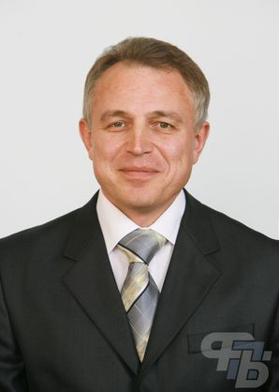
Федерация профсоюзов Беларуси –
Председатель Орда Михаил Сергеевич
адрес: 220126, г. Минск, пр-т Победителей, д. 21
тел: +375 17 263 90 31, тел/факс: +375 17 373 43 37
пресс - служба: +375 17 350 89 93
e-mail: contact@fpb.by сайт: http://1prof.by/

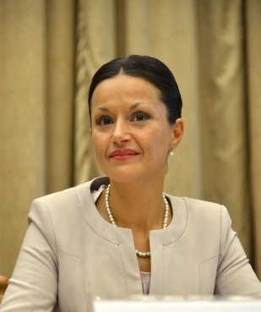
Белорусский профессиональный союз работников культуры, информации, спорта и туризма–
Председатель Филимонова Татьяна Васильевна
адрес: 220126, г. Минск, пр-т Победителей, д. 21, каб. 1506
тел/факс: +375 17 358 86 56
e-mail: bel.kultura@yahoo.by
официальный сайт: https://kult.1prof.by/

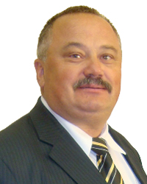
Минское областное объединение профсоюзов - Председатель Малиновский Виктор Тадеушевич
адрес: 220030 г.Минск, пл. Свободы, д. 23, каб. 44
тел/факс: + 375 17 323 88 71
e-mail: fpb@moop.by
официальный сайт: https://moop.1prof.by/

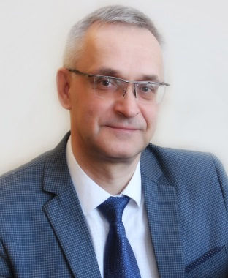
Минская городская организация Белорусского профессионального союза работников культуры, информации, спорта и туризма –
Председатель Крысенко Сергей Григорьевич
адрес: 220030, г. Минск, пл. Свободы, д. 23, каб. 120
тел/факс: +375 17 323 58 59, +375 17 347 01 44
e-mail: mingorkultura@yandex.by
официальный сайт: https://mingorkulturatut.by/
Главный бухгалтер – тел. +375-17-236-09-40,
Главный тех. инспектор труда – тел. +375 17 323-43-17
Главный правовой инспектор – тел. +375 17 236-09-40
Гл.специалист по соц.-эконом. работе - тел. +375 17 323-43-17
Организационный отдел, тел/факс - +375 17 347-01-44

